- 绪论
- 传感器：是一种检测装置，能感受规定的被测量，并将检测感受到的信息，按一定规律变换成电信号或其他所需的形式的信息输出。
- 组成
- 敏感元件：传感器中直接感受测量的元件，即被测量通过敏感元件转换成与被测量有确定关系，更易于转换的非电量。
- 传感元件：非电量通过传感元件被转换成电参量。
- 测量转化电路：将传感元件输出的电参量转换成易于处理的电压、电流或频率。
- 分类
- 按被测量分类：位移、力、转矩、转速、加速度、流量、流速
- 按测量原理分
- 测量基础与传感器特性
- 测量：测量是借助专门的技术和仪表设备,采用一定的方法取得某一客观事物定量数据资料的过程。
- 测量的本质：是一个比较过程，将被测量与一个同性质的、作为测量单位的标准量进行比较，从而确定被测量是标准量的若干倍或几分之几的过程。
- 测量结果：可以表现为一定的数字，也可表现为一条曲线，或者显示成某种图形等，测量结果包含数值（大小和符号）以及单位。有时还要给出误差范围。
- 测量方法的分类：
- 根据被测量是否随时间变化：静态测量、动态测量
- 根据测量的手段不同：直接测量、间接测量
- 根据测量时是否与被测对象接触：接触式测量、非接触式测量
- 为了监视生产过程，或在生产流水线上监测产品质量的测量称为在线测量，反之，则称为离线测量
- 根据测量的具体手段
- 偏位式测量：直接以仪表的偏移量表示被测量
- 零位式测量：当测量系统达到平衡（天平指针处于中间零位）时，用已知标准量的值决定被测量的值。
- 微差式测量法是综合了偏位式测量法速度快和零位式测量法准确度高的优点的一种测量方法。天平平衡后，被测量的轻微变化可以从天平指针的偏移读出。
- 真值：一个量的客观真实值。
- 理论真值：一个量严格定义的理论值。如三角形内角和180°。
- 约定真值：根据国际计量委员会通过并发布的各种物理参量单位的定义，利用当今最先进科学技术复现这些实物单位基准，其值被公认为国际或国家基准。如1983年国际计量大会规定，光在真空中1/299 792 458s内所经路径的长度定义为1m。
- 相对真值：或称计量标准器相对真值，高一级计量标准器的误差与低一级计量标准器误差或普通计量器具的误差相比为其1/5(或1/3-1/20)时，则可认为前者是后者的相对真值。如检定燃油加油机时二等标准金属容器的误差为0.025%，而加油机的误差为0.3%，则0.025%/0.3%=2/25，此时二等标准金属容器的示值相对于加油机的示值即为相对真值。
- 误差的表示方法
- 绝对误差：被测量值Ax与真值A₀之间总是存在着一个差值，这种差值称为绝对误差，用Δ表示： Δ=A_{x} - A₀
- 相对误差
- 示值相对误差：
- 满度相对误差（引用误差）：
- 准确度等级7种：表征某种测量仪器给出接近于被测量真值的能力。

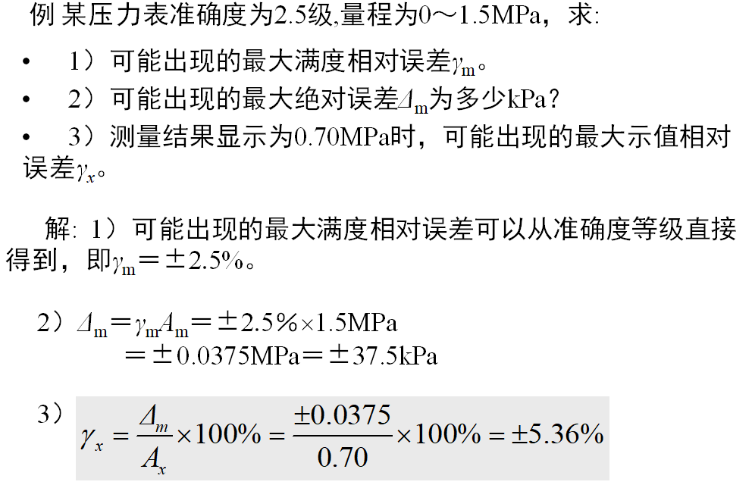
- 误差的分类
- 粗大误差：超出在规定条件下预计的误差，或明显偏离真值的误差称为粗大误差，也叫过失误差、疏忽误差或粗差。
- 系统误差：在重复性条件下，对同一被测量进行无限多次测量所得结果的平均值与被测量的真值之差，称为系统误差。
- 随机误差：在同一条件下，多次测量同一被测量，有时会发现测量值时大时小，误差的绝对值及正、负以不可预见的方式变化，该误差称为随机误差。
- 正态分布规律
- 集中性：大量的测量值集中分布于算术平均值附近：
算术平均值不再含有随机误差分量，但并不等于真值，它与真值x₀之差可以认为就是系统误差。
- 对称性：xi大致对称地分布于算术平均值两侧。我们将x_{i}与算术平均值之差称为剩余误差，也称残差V_{i}：
残差Vi基本上相互抵消：
- 有界性：在一定的条件下，x _{i}有一定的分布范围，超过这个范围的可能性非常小，即出现绝对误差很大的情况很少。
- 测量数据处理后最终结果的表达方式
- 测量数据处理中粗大误差的剔除方式
可以用方均根误差来检查测量结果中是否存在粗大误差，通常认为残差超过3σ（极限误差）的测量值称为“坏值”，应予以剔除。
- 传感器的静态特性：灵敏度，分辨力，分辨率，线性度、回差，重复性（与准确性的差别）
- 灵敏度：是指传感器或检测系统在稳态下输出量变化和引起此变化的输入量变化的比值。它是输入与输出特性曲线的斜率。线性传感器的灵敏度为常数；非线性传感器的灵敏度随输入量的变化而变化。输出曲线看，曲线越陡，灵敏度越高。
- 分辨力（有量纲）：指传感器能检出被测信号的最小变化量。
- 分辨率（无量纲）：将分辨力除以仪表的满量程就是仪表的分辨率。
- 线性度： 用实测的检测系统输入—输出特性曲线与拟合直线之间最大偏差与满量程输出的百分比来表示的
- 端基线性度：将输出起始点和满量程点连起来的直线作为拟合直线。
- 用最小二乘法求传感器线性度
- 回差（迟滞）：正向和反向行程期间，输入—输出特性曲线不一致的程度。
- 重复性（精密度）Precision：指传感器在检测同一物理量时每次测量的不一致程度。
- 准确度（Accuracy）：表征某种测量仪器给出接近于被测量真值的能力。
- 稳定性：包括稳定度和环境影响量
零漂：用于描述仪表（已调零），在受外界环境影响后，输出不在为零，而有一定的漂移
温度漂移（温度稳定性）：传感器随外界温度变化变化。
表示环境量时，必须同时写出示值偏差以及造成这一偏差的影响因素。

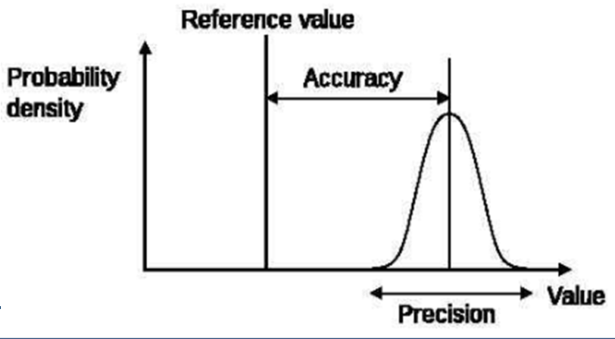
- 传感器的动态特性
- 一阶系统——时间常数 τ越小，系统的频率特性越好
- 二阶系统——固有频率 越大，传感器的频率响应特性越好
- 电阻传感器
- 工作原理
- 应变效应
导体或半导体材料在外界力的作用下，会产生机械变形，其电阻值也将随着发生变化，这种现象称为应变效应。
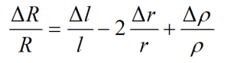
- 压阻效应——某些片状半导体受拉或受压时，压阻系数有较大的变化, 导致半导体的体电阻R变大或变小,称为压阻效应。
- 应变片的电阻相对变化量ΔR/R与力的关系
应变片中的电阻丝的电阻相对变化量ΔR/R，与材料力学中的轴向应变εx的关系在很大范围内是线性的，即 εx =F/(AE）。设K为灵敏度，金属材料的面积为A，弹性模量 为E，则Δ R/R又可表示为
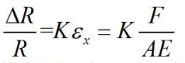
- 应变片的分类（金属应变片和半导体应变片的差别）
- 金属应变片：金属丝式、箔式、薄膜式
- 半导体应变片：主要优点是灵敏度比金属应变片高很多。
缺点是灵敏度的一致性差、温漂大、电阻与应变间非线性严重。在使用时，需采用半桥、全桥温度补偿及非线性补偿措施。
- 测量转换电路——非平衡电桥（非平衡电桥的特性）
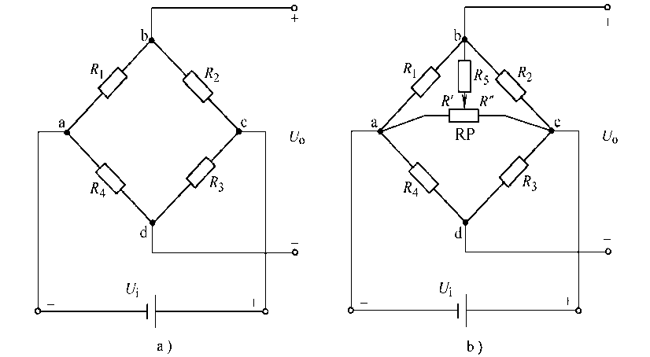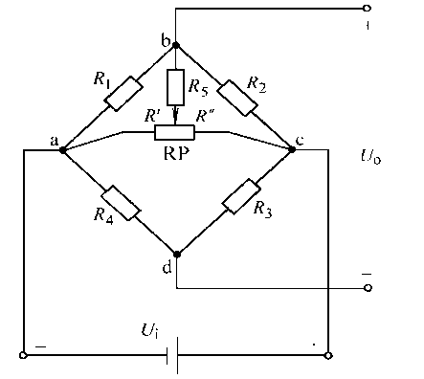
- 电桥平衡的条件：相邻桥臂的电阻乘机相等。R₁•R₃=R₄•R₂
- 4个桥路电阻的比例通常不可能完全相同,因此必须设置“调零电位器” RP ,调节RP,最终可以使 R₁′/R₂′=R₄/R₃
- 非平衡电桥的输出电压
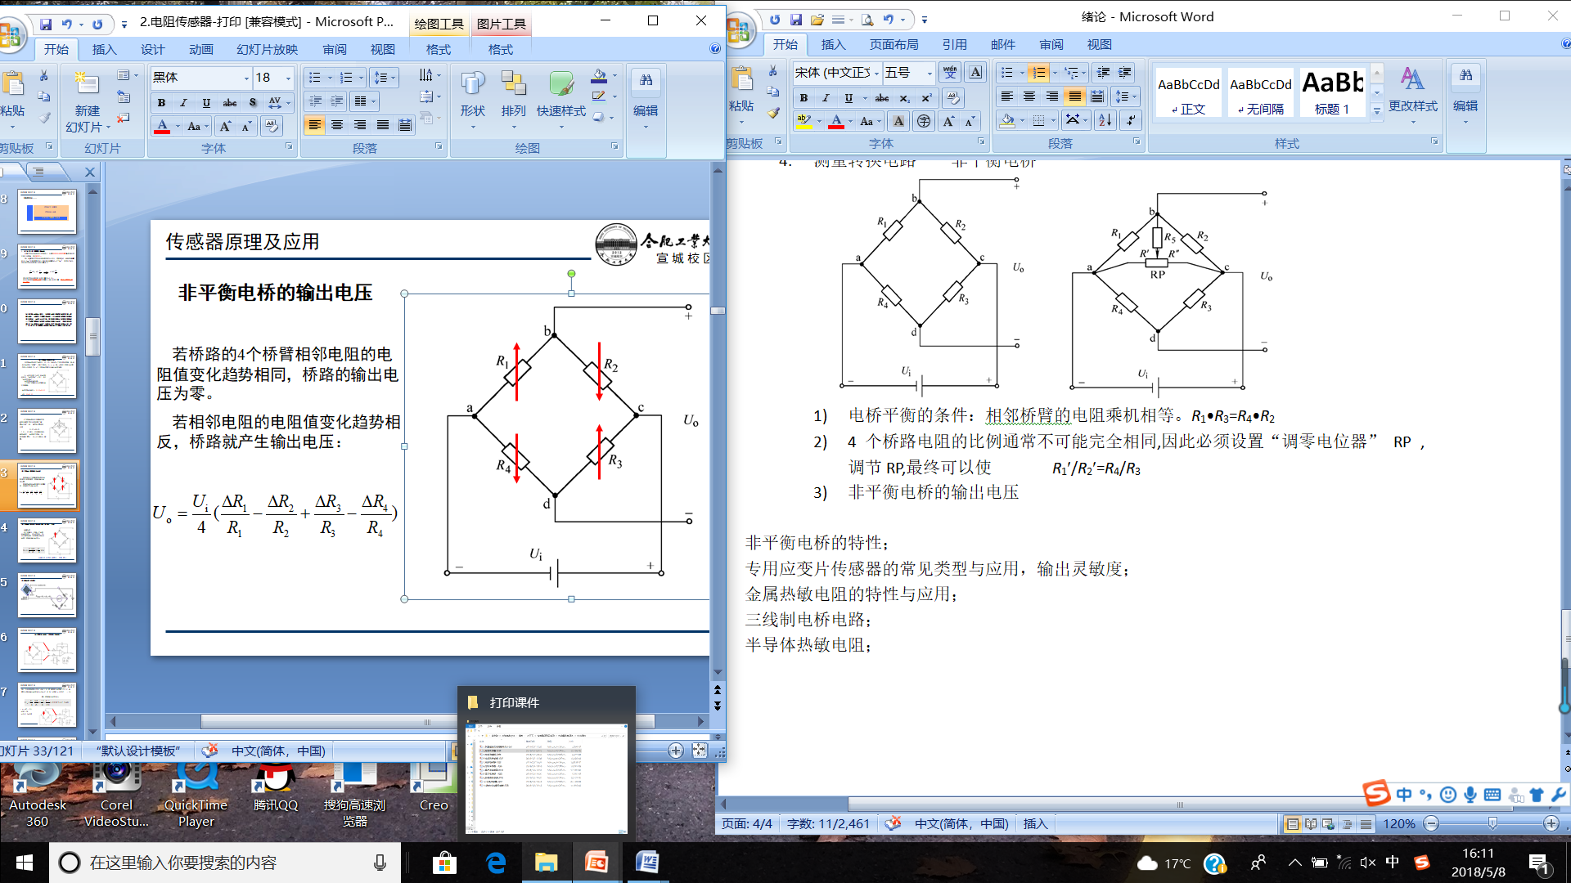
- 分类
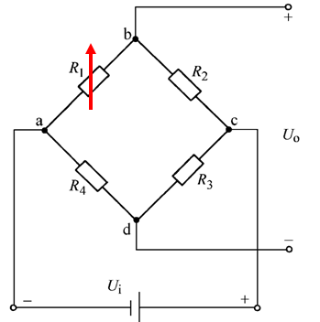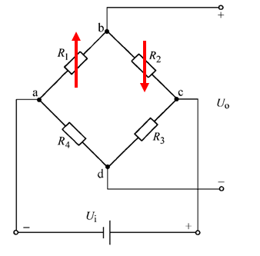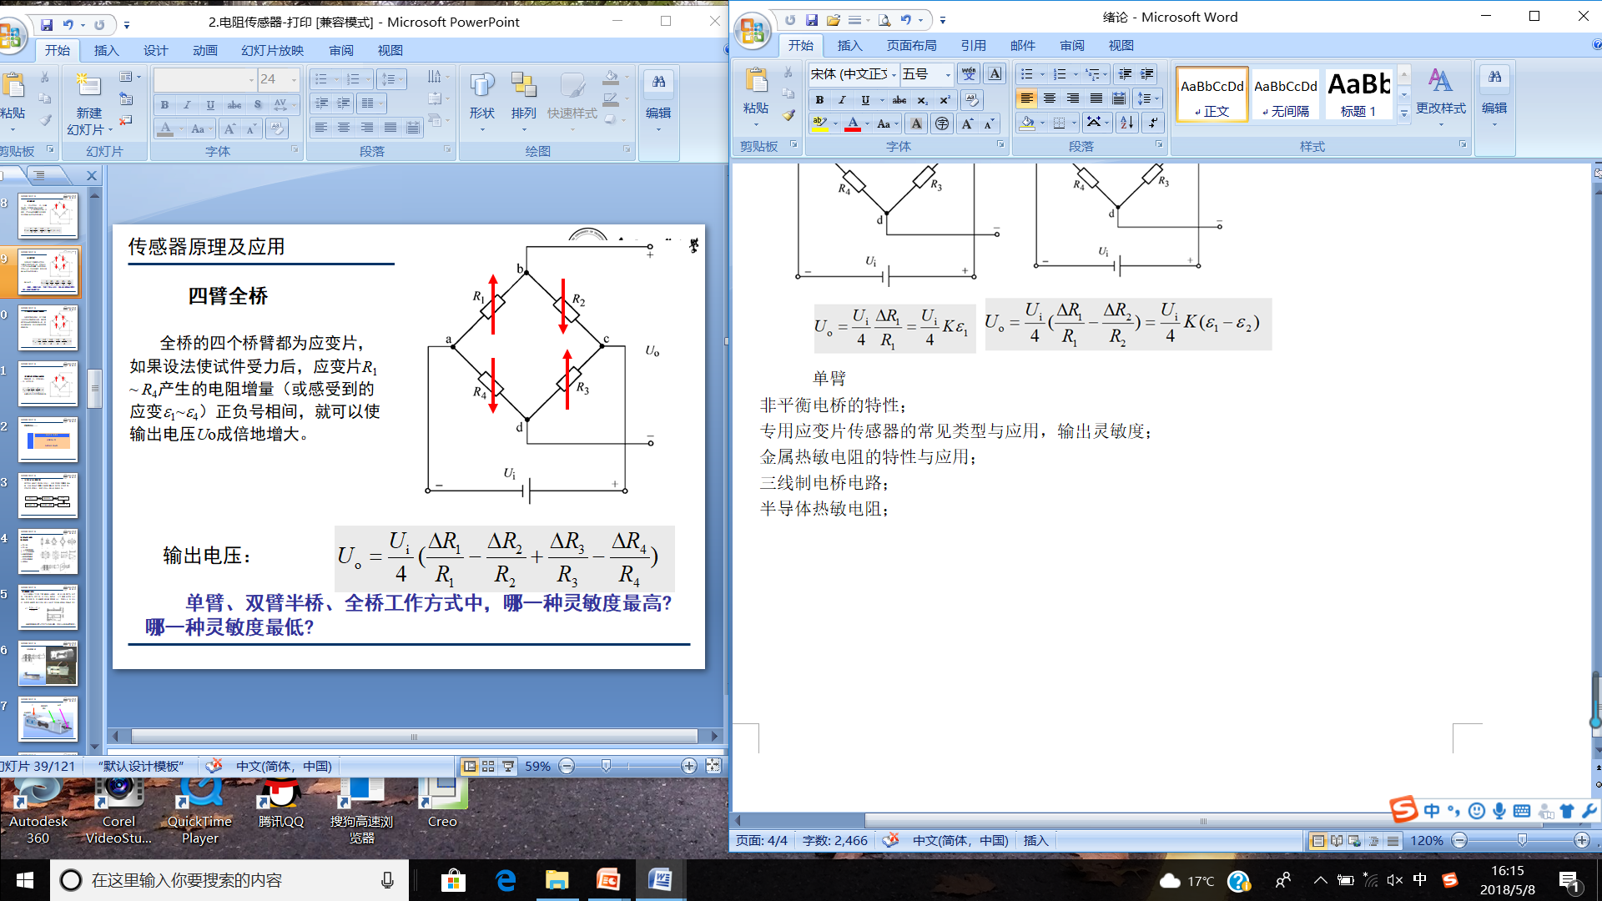
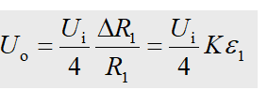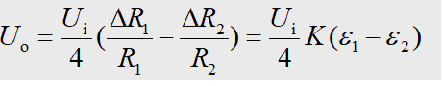
单臂 双臂半桥 四臂全桥
- 双臂半桥和四臂全桥可实现温度自补偿。
- 专用应变片传感器的常见类型与应用，输出灵敏度；
将应变片粘贴于某些弹性体上，并将其接到测量转换电路，这样就构成测量各种物理量的专用应变式传感器。应变式传感器中，敏感元件一般为各种弹性体。
- 悬臂梁型（测力、称重）
- S型力传感器
- 圆柱状荷重传感器（超载）
当K 为常数时，桥路所加的激励源电压U_{i} 越高，满量程输出电压U_{om}也越高。
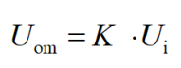
这里的K为荷重传感器的输出灵敏度
- 金属热敏电阻的特性与应用
- 金属热电阻的正温度系数：温度升高，金属内部原子晶格的振动加剧，从而使金属内部的自由电子通过金属导体时的阻碍增大，宏观上表现出电阻率变大，电阻值增加，称其为正温度系数，即电阻值与温度的变化趋势相同。
- 应用：薄膜式铂热电阻、小型铂热电阻、铠装式铂热电阻、汽车用水温传感器及水温表（铜热电阻）
- 测量转化电路——三线制电桥电路
原因：采用三线制单臂电桥可以消除和减小引线电阻的影响。
- 半导体热敏电阻
- 负温度系数NTC
第一类的电阻值与温度之间呈严格的负指数关系，因此可用于测量温度：
第二类为突变型（CTR）。当温度上升到某临界点时，其电阻值突然下降或上升 ，可用于控制温度或抑制浪涌电流 。
- 正温度系数PTC——临界温度型(CTR)
当温度上升到某临界点时,其电阻值突然上升,可用于电路的限流、过载保护。
- 电感传感器
- 自感传感器
被测物体位移等的变化转换为线圈电感量的变化，再将电感量的变化转换为电流、电压或者频率的变化，实现非电量到电量的转换。
电感传感器可分为自感式和互感式两大类。电感式传感器通常是指自感传感器。
- 变气隙自感传感器的特性
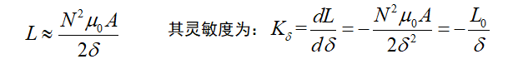
Δ越小，灵敏度越高。输出特性曲线为非线性。
- 变面积式自感传感器
- 螺线管型自感传感器
螺线管越长，线性区就越大。螺线管式电感传感器的线性区约为螺线管长度的1/10。故其有效范围为中间1/10的区域。
应用：轴向式电感测微器（电感式滚柱直径分选装置）
- 差动变气隙传感器
特性：当衔铁偏离中间位置时，两个绕组的电感一个增加,一个减小,形成差动形式。
优势：特性曲线的斜率变大，灵敏度提高；输出曲线变直，线性度改善。
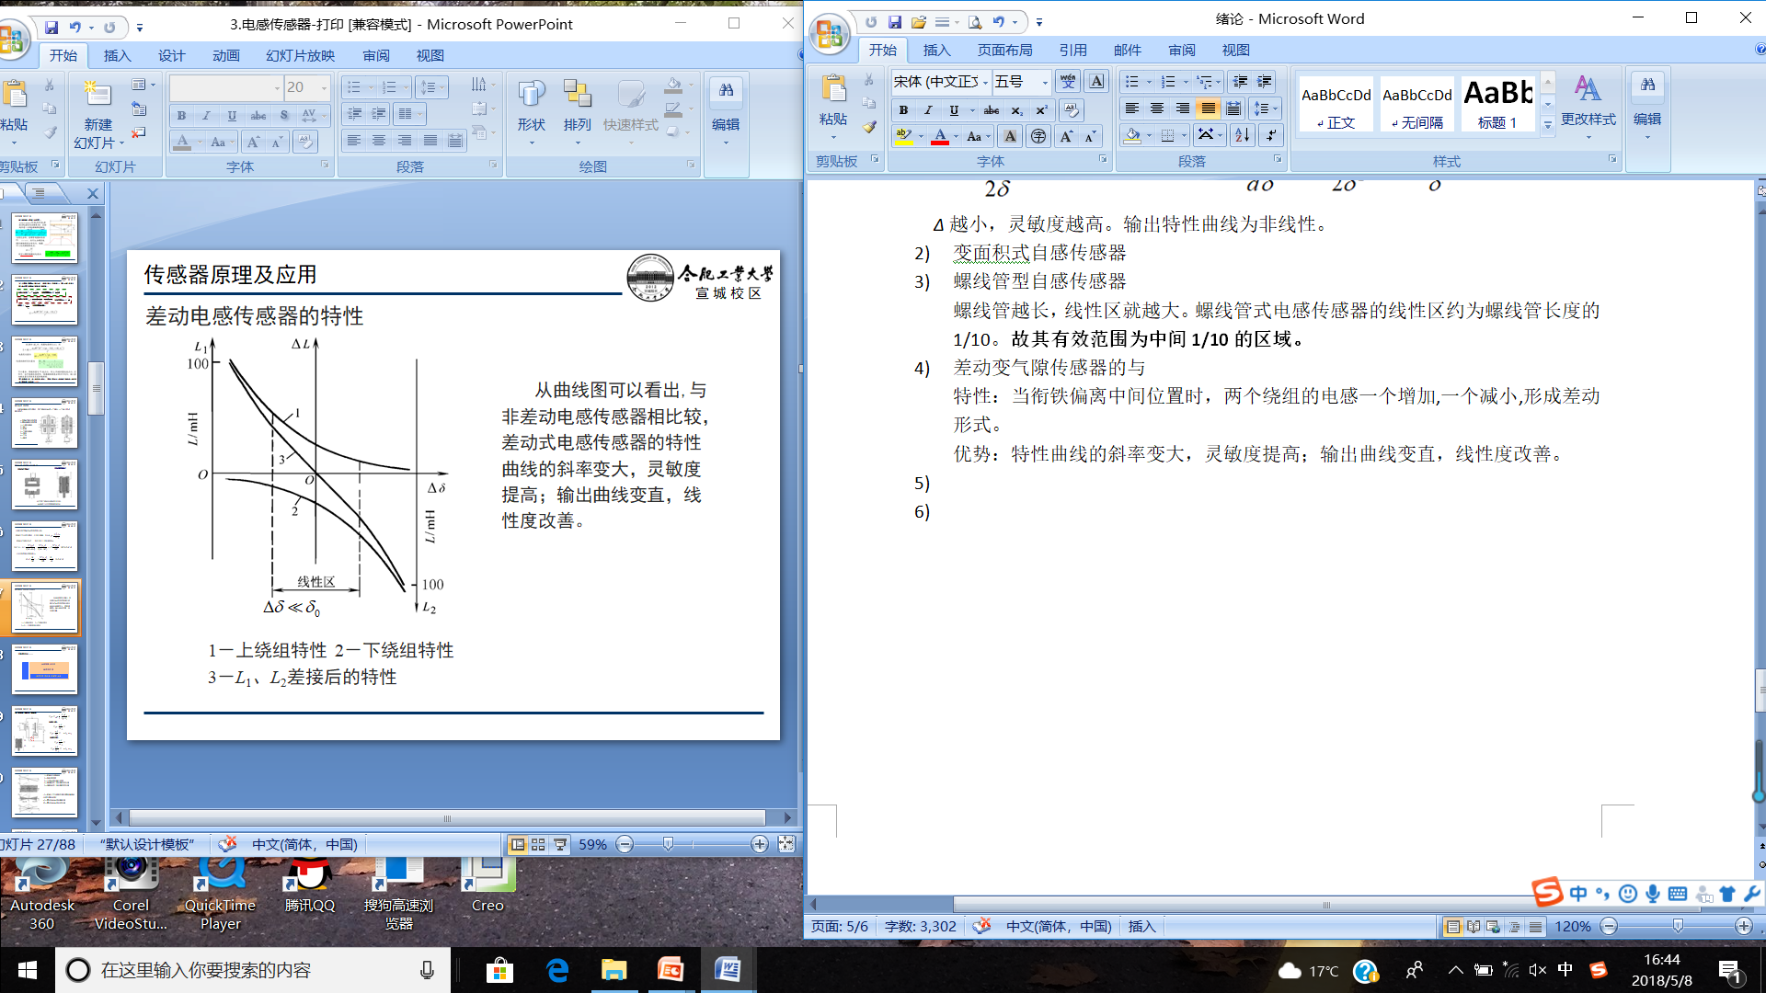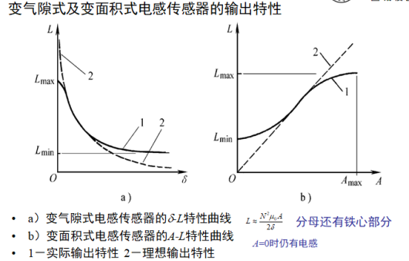
应用：差动变气隙式电感压力计、磁悬浮轴承
- 交流电桥
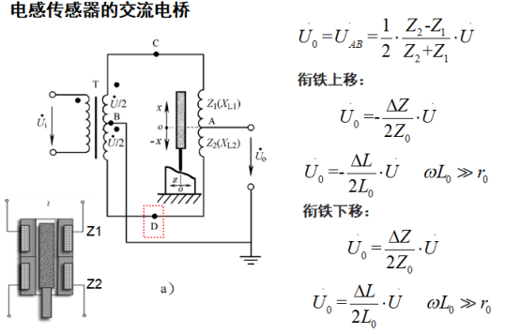
- 交流电桥的输出为何要使用相敏检波
- 识别相位
- 消除零点零点电压
检波：将交变信号转换为直流平均值。
检波电路的作用是将电感的变化转换成直流电压或电流，以便用仪表指示出来。但若仅采用电桥电路配以普通的检波电路，则只能判别位移的大小，却无法判别输出电压的相位和位移的方向。
如果在输出电压送到指示仪前，经过一个能判别相位的检波电路，则不但可以反映幅值（位移的大小），还可以反映输出电压的相位（位移的方向）。这种检波电路称为相敏检波电路。
- 互感传感器（差动变压器式传感器）
利用变压器原理，做成差动式，故常称为差动变压器式传感器。
- 原理：差动变压器是把被测位移量转换为一次线圈与二次绕组间的互感量M的变化的装置。由于两个二次线圈采用差动接法，故称为差动变压器。目前应用最广泛的结构型式是螺线管式差动变压器。
在差动变压器的线框上绕有一个输入绕组（称一次绕组）；在同一线框的上端和下端再绕制两个完全对称的绕组（称二次线圈），它们反向串联（输出电压相互抵消），组成差动输出形式。
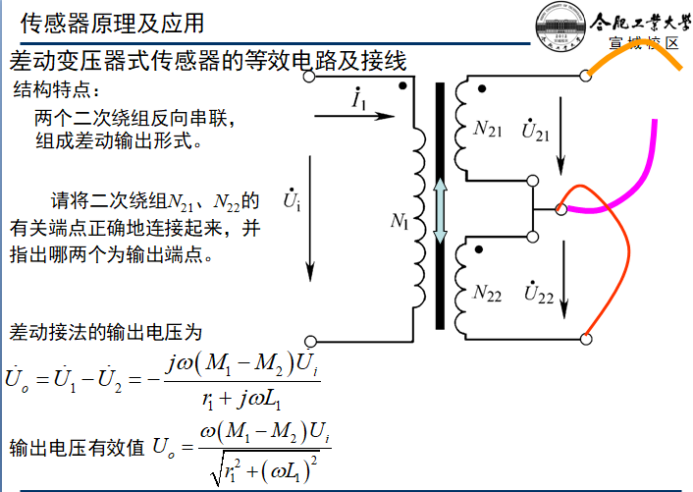
- 差动整流测量电路的工作原理
差动变压器的二次电压u₂₁、u₂₂分别经VD₁～VD₄、VD₅～VD₈组成的两个普通桥式电路整流，变成直流电压U_{ao}和U_{bo}。由于U_{ao}与U_{bo}是反向串联的，所以U_{C3}=U_{ab}=U_{ao}-U_{bo}。该电路是以两个桥路整流后的直流电压之差作为输出,不涉及相位。 RP是调零电位器。
差动整流电路是以两个桥路整流后的直流电压之差作为输出的，所以称为差动整流电路。它不但可以反映位移的大小（电压的幅值），还可以反映位移的方向。
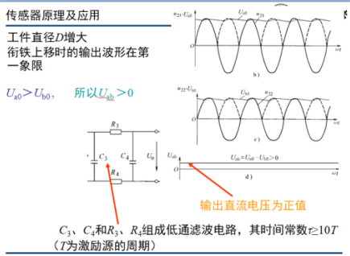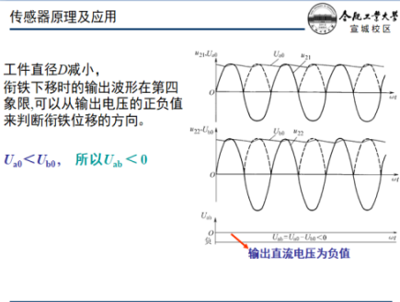
- 电涡流传感器
- 电涡流产生的基本原理
根据法拉第电磁感应定律，金属导体处于变化的磁场中时，导体的表面会有感应电流产生。电流在金属导体内自行闭合，这种由电磁感应原理产生的旋涡状感应电流称为电涡流，这种现象称为电涡流效应。
- 集肤效应
如果将线圈靠近一块金属导体，金属导体表面就产生电涡流i₂。i₂在金属导体的纵深方向并不是均匀分布的，而只集中在金属导体的表面，这称为集肤效应。
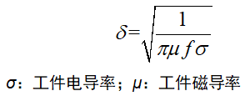
交变磁场的频率f 越高，电涡流的渗透深度就越浅，集肤效应越严重。可以利用集肤效应来控制非电量的检测深度。
- 电涡流线圈等效阻抗分析
- 设电涡流线圈在高频时的等效电阻为R₁（由于集肤效应，大于直流电阻），电感为L₁。当有被测导体靠近电涡流线圈时，则被测导体等效为一个短路环，电涡流线圈L₁与导体之间存在一个互感M。互感随线圈与导体之间距离的减小而增大。
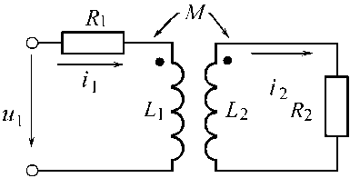
- 电涡流线圈等效阻抗与测量距离之间的关系
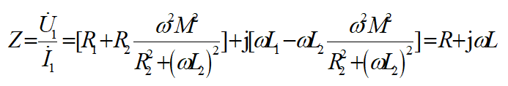
当被测物与电涡流线圈的间距δ减小时，电涡流线圈与被测金属的互感量M增大，等效电感L减小，等效电阻R增大，品质因数Q值降低：Q=ωL/R
由于线圈的感抗XL的减小比R的增大大得多，故此时流过电涡流线圈的电流i₁增大。
- 电涡流传感器的测量转换电路 ——LC并联谐振回路
- 调幅（AM）式电路：输出固定频率信号的幅度来反映电涡流探头与被测金属导体之间的关系。
- 调频（FM）式电路：以LC振荡器的频率作为输出量
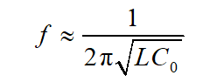
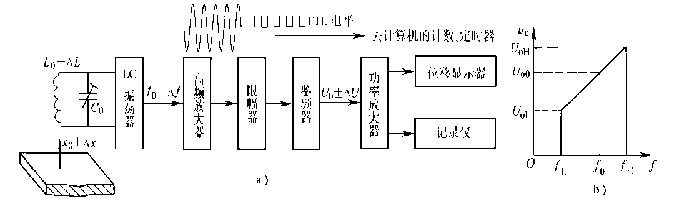

当电涡流线圈与被测体的距离x 变小时，电涡流线圈的电感量L 也随之变小（非铁质），同时引起LC 振荡器的输出电压及频率f变高。如果希望用模拟仪表进行显示或记录时，使用“鉴频器”，可以将Δ f 转换为电压ΔU_{o} 。
- 接近开关
- 分类：电涡流式、电容式、霍尔式
- 电涡流式（电感式）接近开关
电涡流接近开关由LC高频振荡器和放大调理等电路组成，金属物体在接近辨头时，表面产生涡流。这个涡流反作用于接近开关，使接近开关振荡频率或振荡幅度发生变化，由内部电路处理后，输出对应的开关量，由此识别出有无金属物体接近，进而控制外电路的通或断。电涡流接近开关所能检测的物体必须是导电性能良好的金属物体。
- 接近开关相对于普通开关的优点
非接触检测，不影响被测物的运行工况；
无触点、无火花、无噪声；
寿命长，不产生机械磨损；
响应快；
全密封结构，防潮防尘；
定位精度高；
体积小，安装方便。
- 动作滞差
防止抖动造成开关频繁动作
复位距离与动作距离之差。动作滞差越大，对抗被测物抖动等造成的机械振动干扰的能力就强，但动作准确度就越差。
- 电容传感器
- 电容传感器的基本类型
- 变面积式电容传感器
- 变极距式电容传感器
- 变介电常数式电容传感器
- 差动式变极距电容传感器：差动电容传感器的灵敏度提高近一倍，线性也得到改善。外界的影响诸如温度、激励源电压、频率变化等也基本能相互抵消。
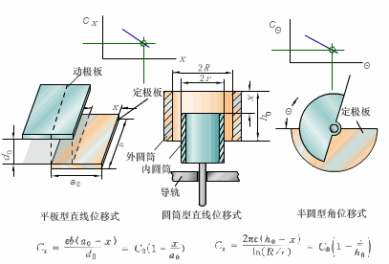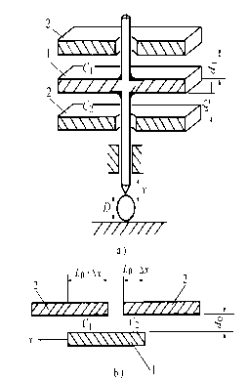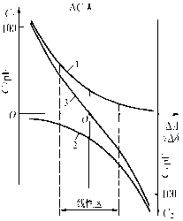
- 应用
- 电容式液位计
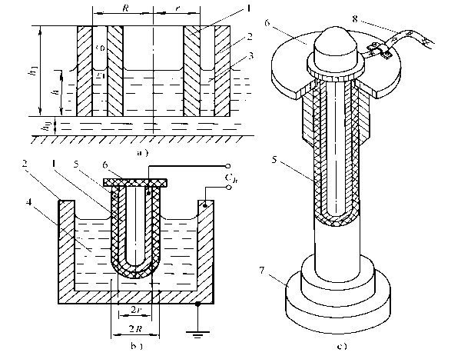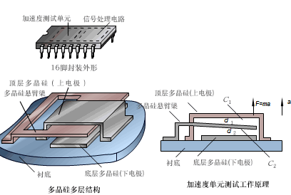
被测绝缘液体——变介电常数
水位不同，ε₀和ε₁不同
被测导电液体——变面积
外电极为导电液体本身
- 电容微加速度传感器（差动变间隙电容传感器）
- 电容接近开关
优势：
- 被检测物体可以是导电体、绝缘体（电介质）、含水的物体（例如饲料、人体等)
- 可以是接地的，也可以是不接地的。
- 调节接近开关尾部的灵敏度调节电位器，可以根据被测物的性质，来改变动作距离。
检测距离与被检测物品之间的关系
物体的含水量越小，面积越小，动作距离也越小，灵敏度就越低。
介电常数越大，距离越大
- 电容传感器信号调理电路——电容交流电桥
- 桥式电路
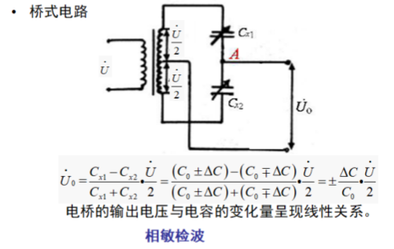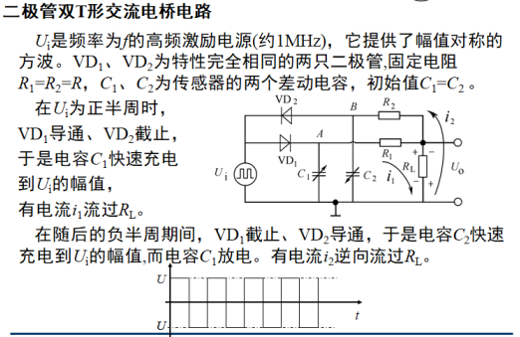
- 二极管双T形交流电桥电路
双T形电桥电路具有以下特点：
路较为简单；
差动电容传感器、信号源、负载有一个公共的接地点，不易受干扰；
VD₁和VD₂工作在伏安特性的线性段，死区电压影响较小；
输出信号为幅值较高的直流电压。
- 调频（FM）电路
- 脉冲调制电路原理 直流激励
- 压电传感器
- 压电效应：石英等部分晶体与材料在受到压力时，晶格产生变形，表面产生电荷，当外力去掉后，又重新回到不带电的状态，这种现象称为压电效应。
逆压电效应：在电介质的极化方向上施加交变电场或电压，它会产生机械振动。当去掉外加电场时，电介质变形随之消失，这种现象称为逆压电效应（电致伸缩效应）。
- 压电常数：Q=dxF
- 压电材料的分类
- 压电晶体（如上述的石英晶体）；
- 经过极化处理的 压电陶瓷；
- 经过极化处理的高分子压电材料。
- 测量转换电路
- 压电元件的等效电路
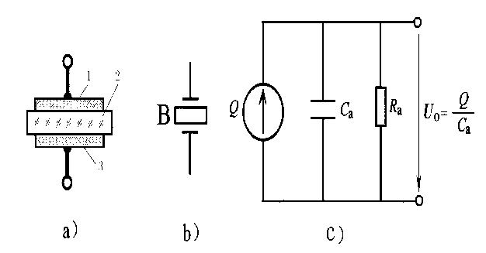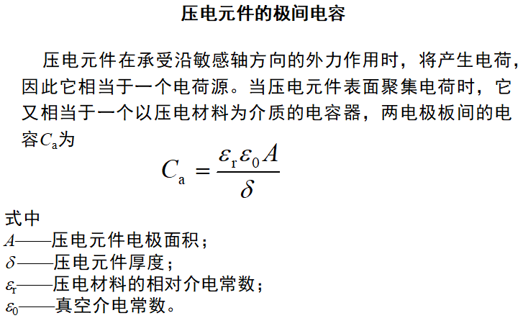
- 电荷放大器的输出特性与下限频率
电荷放大器是一个具有反馈电容C_{f}的高增益运算放大器电路。
电荷放大器的本质是一种输出电压与输入电荷量成正比的“电荷/电压转换器”，与压电元件配合，可用于测量振动、冲击、压力等机械量。
输出电压：放大器的输出电压U_{o}正比于输入电荷Q，反比于反馈电容C_{f}，而基本上与C_{c} 、 C_{a} 、 C_{i}无关
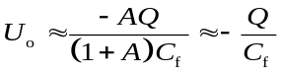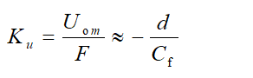
当被测振动较小时，电荷放大器的反馈电容应取得小一些，可以取得较大的输出电压。
改变反馈电容C_{f}的大小，可以粗调灵敏度。
下限频率
R_{f}与C_{f}的乘积决定电荷放大器的下限频率f_{L}。
当C_{f} 由灵敏度的要求确定后， R_{f}越大，电荷放大器的的低频特性就越差。当被测电荷信号的频率下降到f_{L}时，电荷放大器的输出电压降低到中频的 时
此时的低频截止频率f_{L}=1/(2πC _{f} R _{f})
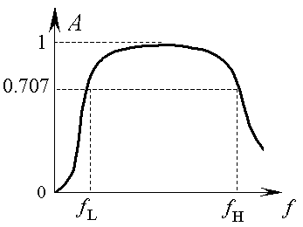
- 压电传感器的主要应用
- 只适用于动态测量
- 高分子压电材料的应用
玻璃打碎报警装置
压电式周界报警系统
交通监测
集成脉搏传感器
- 压电陶瓷传感器的应用
压电式单向动态力传感器
振动及加速度的测量
- 超声波传感器
- 声波
- 按波的类型分为
纵波（疏密波、压缩波）：在介质中传播时，波的传播方向与质点振动方向一致。固、液、气中传播。
横波（凹凸波、剪切波）：是介质粒子振动方向和波行进方向垂直的一种波。只能在固体中传播。固体中，声波可以为横波或纵波
表面波（瑞利波）：固体的质点在固体表面的平衡位置做椭圆轨迹的振动，使振动沿着固体的表面向前传播。
- 按照频率范围
次声波：频率低于20赫兹的声波，人耳听不到，但可与人体器官发生共振
可闻声波（20Hz~20kHz）
超声波：频率高于20kHz的机械振动波称为超声波。
- 声阻抗
- 倾斜入射时的反射与折射
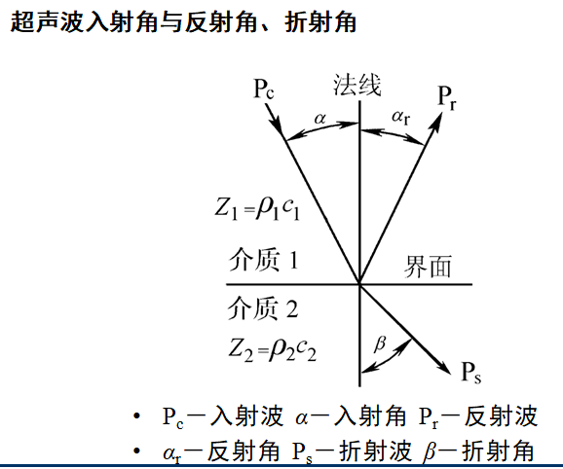
- 反射定律：超声波入射角α的正弦与反射角α_{r}的正弦之比，等于入射波所处介质的声速c₁与反射波所处介质的声速c_{r}之比，即：sinα/sinα_{r}=c₁/c_{r}
- 折射定律：入射角α的正弦与折射角β的正弦之比，等于超声波在入射波所处介质1的声速c₁与折射波所处介质2中的传播速度c_{s}之比，即sinα/sinβ = c₁ /c_{s}
- 临界入射角：如果入射角足够大，将导致折射角为90°，则折射波只能在介质的分界面传播，折射波形为表面波，此时的入射角称为临界入射角，如果入射声波的入射角大于临界入射角，将导致声波的全反射。
- 超声波传感器的应用
- 超声波测厚
- 超声波测距
- 超声波测流量
- 超声波探伤
- 霍尔传感器
- 霍尔效应原理：半导体薄片置于磁感应强度为B 的磁场中，磁场方向垂直于薄片，当有电流I 流过薄片时，在垂直于电流和磁场的方向上将产生电动势E_{H}。
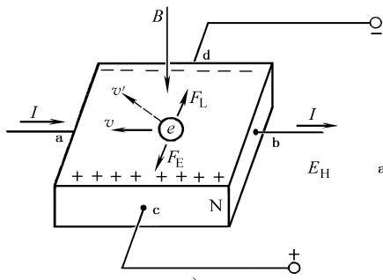
- 霍尔传感器灵敏度与影响因素
- 灵敏度K_{H}=1/(neδ)
由于金属材料中的电子浓度n很大，所以灵敏度K_{H}非常小。而半导体材料中的电子浓度较小，所以灵敏度比较高。
导电薄膜越薄，灵敏度就越高。
- 影响因素
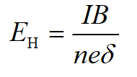 E_{H}=K_{H}IBcosθ
- 霍尔集成电路（霍尔IC）的应用
- 线性型霍尔集成电路：将霍尔元件和恒流源、线性差动放大器等做在一个芯片上，输出电压为伏级，比直接使用霍尔元件方便得多。较典型的线性型霍尔器件如UGN3501等。
- 开关型霍尔集成电路：是将霍尔元件、稳压电路、放大器、施密特触发器、OC门（集电极开路输出门）等电路做在同一个芯片上。当外加磁场强度超过规定的工作点时，OC门由高阻态变为导通状态，输出变为低电平；当外加磁场强度低于释放点时，OC门重新变为高阻态，输出高电平。较典型的开关型霍尔器件如UGN3020等。
- 应用
- 特斯拉计
- 霍尔转速表
- 做接近开关
- 无刷直流电机（利用霍尔元件测量转子位置）
- 霍尔传感器用于自动变焦
- 霍尔电流传感器
原理：将被测电流的导线穿过霍尔电流传感器的检测孔。当有电流通过导线时，在导线周围将产生磁场，磁力线集中在铁心内，并在铁心的缺口处穿过霍尔元件，从而产生与电流成正比的霍尔电压。霍尔IC的输出电动势E_{H}与B成正比，所以也与被测电流I比成正。
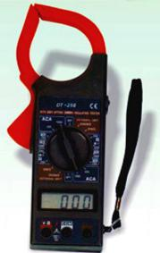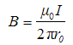
- 热电偶传感器
- 温标
- 华氏温标
- 摄氏温标t：摄氏温标规定，标准大气压下（101325 Pa）冰融点为0度，水沸点为100度，两者中间分100格，每格为摄氏1度，符号为℃。
- 热力学温标（开氏温标）T：热力学温标规定分子停止运动时的温度为绝对零度，水的三相点的温度为273.16K，把它们均分273.16格，每格为1K。
273.15K=0℃
T=t＋273.15
- 热电效应本质及影响因素
- 热点效应：在两种不同材料的导体A和B组成的闭合回路中，当两个结点温度不相同时，回路将产生电动势。
- 本质：热电偶产生的热电动势E_{AB}(T，T₀)由接触电动势和每一个导体的温差电动势两部分组成。两种不同的金属互相接触时，由于不同金属内自由电子的密度不同，在两金属A和B的接触点处会发生自由电子的相互扩散现象。自由电子将从密度大的金属A扩散到密度小的金属B，使A失去电子带正电，B得到电子带负电，从而产生电位差，该电位差的方向与扩散进行的方向相反，阻碍扩散作用的继续进行。当扩散作用与阻碍扩散的作用相等时，导体便处于一种动态平衡状态。此时A与B两导体接触处的电位差称之为接触电动势。
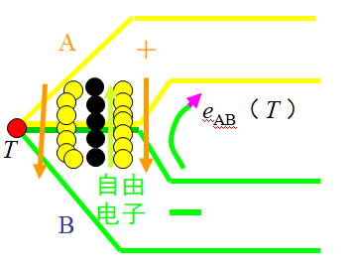
- 有关热电动势的几个结论
- 如果热电偶两根电极材料相同，即使两端温度不同（t≠t₀），但总输出热电动势仍为零。因此必须由两种不同材料才能构成热电偶。
- 如果热电偶两结点温度相同，则回路总的热电动势必然等于零。两结点温差越大，热电动势越大。
- 式中未包含与热电偶的尺寸形状有关的参数，所以热电动势的大小只与材料和结点温度有关。
- 如果以摄氏温度为单位，E_{AB}(T，T₀)也可以写成E_{AB}(t，t₀)，其物理意义虽然有所不同，但电动势的数值是相同的。
- 结论：热电动势大致与两个结点的温差ΔT或Δt 成正比。
- 中间导体定律
若在热电偶回路中插入“中间导体”(A、B热电极之外的其他导体),只要中间导体两端温度相同,则对热电偶回路的总热电动势无影响。利用热电偶来实际测温时，连接导线、显示仪表和接插件等均可看成是中间导体，只要保证这些中间导体两端的温度各自相同，则对热电偶的热电动势没有影响。

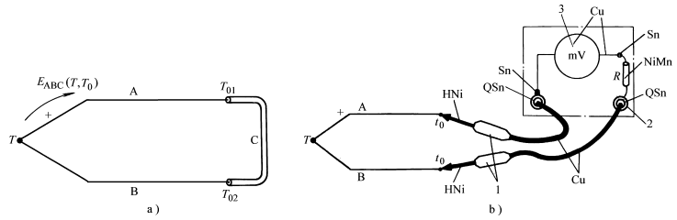
- 参考电极定律
已知热电极A、B与参考电极C 组成的热电偶在结点温度为（t,t₀）时的热电动势分别为E_{AC}(t,t₀)，E_{BC}(t,t₀)，则在相同温度下，由A、B两种热电极配对后的热电动势E_{AB}(t,t₀)：
E_{AB}（t,t₀）=E_{AC}(t,t₀)−E_{BC}(t,t₀)
参考电极定律简化了热电偶的选配工作。只要获得有关热电极与参考电极配对的热电动势，那么任何两种热电极配对时的热电动势均可求得，就能较快地筛选出适合需要的、性能良好的热电偶。目前常用纯铂丝作为标准电极。
- 热电偶分度表
热电偶的线性较差，多数情况下采用查表法。
使用分度表时，冷端必须为0℃ 。
- 热电偶冷端的延长
实际测温时，由于热电偶长度有限，自由端温度将直接受到被测物温度和周围环境温度的影响。例如，热电偶安装在电炉壁上，而自由端放在接线盒内，电炉壁周围温度不稳定，波及接线盒内的自由端， 造成测量误差。虽然可以将热电偶做得很长， 但这将提高测量系统的成本，是很不经济的。 工业中一般是采用补偿导线来延长热电偶的冷端，使之远离高温区。
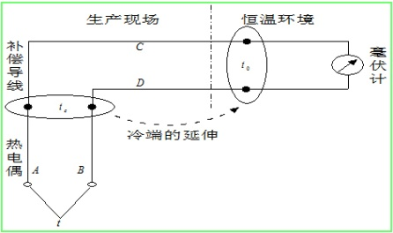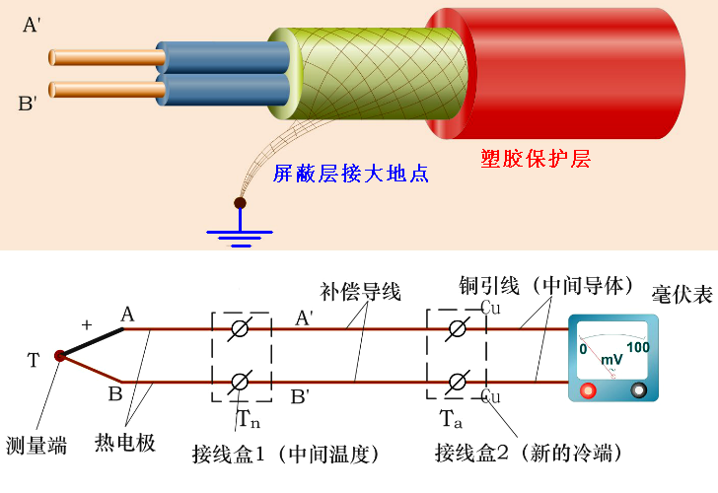
用A‘、B’与A及B连接后，测温回路的总的热电势仅取决于A、B、T及T_{a}（T_{a}为新的自由端，它是稳定的），而与A、A‘及B、B’连接处的温度T_{n}（中间温度，它是不稳定的）无关，在T_{a}处测得的总的热电势与直接将热电偶延伸到T_{a}无异。
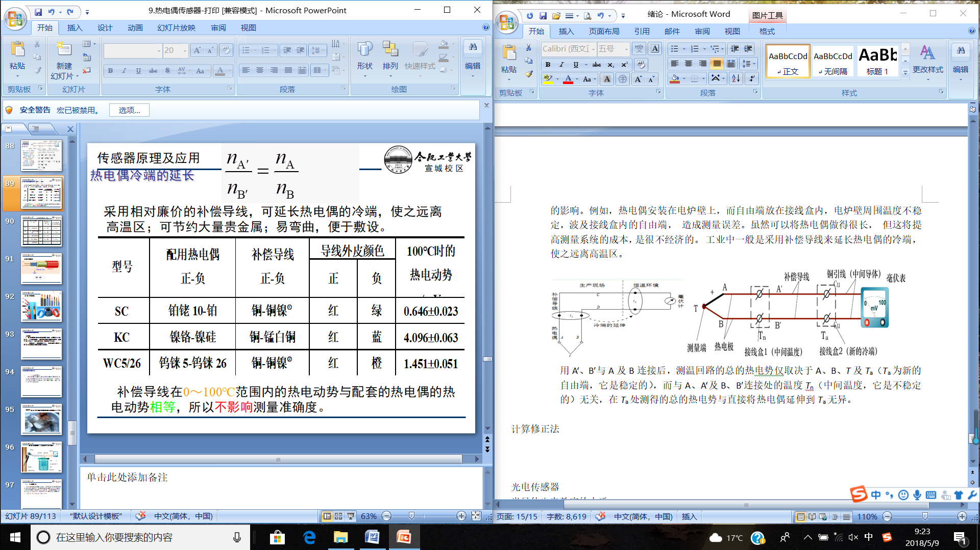（自由电子密度比）
- 热电偶的冷端温度补偿
- 必要性：用热电偶的分度表查毫伏数-温度时，必须满足t₀=0℃的条件。在实际测温中，冷端温度常随环境温度而变化，这样t₀不但不是0℃ ，而且也不恒定， 因此将产生误差。
- 方法：
- 冷端恒温法
- 计算修正法
若冷端温度高于0℃，则E_{AB}(t,t₀)<E_{AB}(t,0 ℃)。
可以利用下式计算并修正测量误差： E_{AB}(t,0 ℃)=E_{AB}(t,t₀)+E_{AB}(t₀,0 ℃)
- 光电传感器
- 光电效应：照在金属表面的光会使金属中的电子逸出。
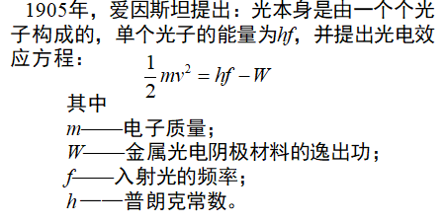
当hf大于W时，金属材料吸收光子能量并有电子逸出。要使金属表面有电子逸出，入射光的频率f应有一最低的限度值。
- 光的波粒二象性
物质的粒子性由能量 E 和动量 p 刻画，波的特征则由频率 f 和波长λ 表达，这两组物理量由普朗克常数 h 联系在一起
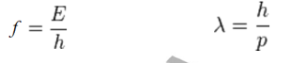
- 半导体光电效应的本质
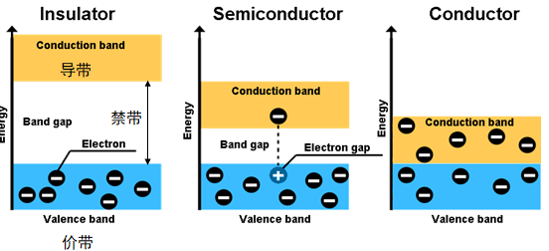
E=hf
Hf > △E
跃迁
绝缘体的禁带宽度很大，即使在较高的温度下，仍是不良导体。
半导体的禁带宽度较小，温度升高，电子被激发传到导带，形成电子空穴对，表现出导电性。（半导体热敏传感器的负温度特性NTC，即温度升高电阻率下降）
对于金属，无所谓禁带，所有价电子所处的能带就是导带。

和热激发同理，当光子冲击半导体材料表面时，半导体材料中处于价带的电子吸收足够的光子能量后，会跃迁至更高的能级—导带，成为自由电子，形成电子-空穴对，使材料电阻率下降，表现出导电性。这就是这节课内容中光敏电阻、光敏二极管与光敏三极管等光电器件的基础作用原理。
- 光通 照度
名称
符号
单 位
说 明
光通量

Φ

流明
lm

发光体每秒所发出的光量总和

光强

I

坎德拉
cd
(lm/sr)

发光体在特定方向的单位立体角内所发射的光通量

照度

E

勒克斯
lm/m²

发光体照射在被照物体单位面积上的光通量

亮度

L

尼脱
cd/m²

发光体在视线方向单位投影面上的发光强度

- 光敏电阻的特性与应用
- 暗电阻：置于室温、全暗条件下测得的稳定电阻值称为暗电阻，通常大于1MΩ。光敏电阻受温度影响甚大，温度上升，暗电阻减小，暗电流增大，光电特性曲线偏移，这是光敏电阻的一大缺点。
- 光电特性：在光敏电阻两极电压固定不变时,光照度与电阻及电流间的关系称为光电特性(非线性严重)
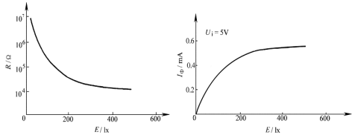
- 响应时间：光敏电阻受光照后，光电流需要经过一段时间（上升时间）才能达到其稳定值。同样，在停止光照后，光电流也需要经过一段时间(下降时间)才能恢复到其暗电流值，（时延特性）。光敏电阻不能用在要求快速响应的场合。
- 光敏电阻基本应用电路（分压电路）
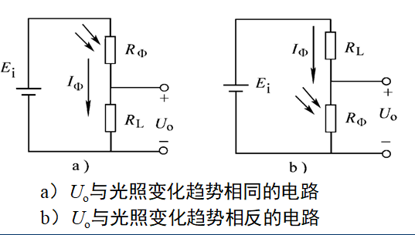
- 光敏二极管的特性与应用
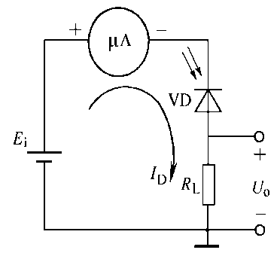
在没有光照时，由于二极管反向偏置，所以反向电流很小，这时的电流称为暗电流，相当于普通二极管的反向饱和漏电流。
当光照射在二极管的PN结（又称耗尽层）上时，在PN结附近产生的电子-空穴对数量也随之增加，光电流也相应增大，光电流与照度成正比。
电路的输出电压U_{o}与光电流I_{D}成正比，在一定范围内，与光照度E 成正比。
- 光敏三极管的特性与应用
光敏三级管又称“光敏晶体管”，它有两个PN结。与普通晶体管相似，有电流增益，灵敏度比光敏二极管高。只有正负（C、E）两个引脚，所以其外型与光敏二极管相似，从外观上很难区别。
光敏晶体管的集电结反偏，发射结正偏，有电流增益 。
入射光子在集电结附近产生电子-空穴对，集电极电流I_{C}是原始光电流的β倍。
集电极电流I_{C}与照度呈线性
- 光电传感器的应用
- 反射式烟雾报警器——光敏晶体管
- 光电转速表——光敏二极管
- 自动循迹小车
- 自动到阴运输车AGV
- 光电开关和光电断续器：从原理上讲，光电开关及光电断续器没有太大区别，都是由红外发射元件和光敏接收元件组成，只是光电断续器的整体结构，其检测距离只有几毫米至几十毫米，而光电开关检测距离可达几米。
光电开关
- 遮断型
遮断型光电开关的发射器和接收器相对安放。轴线严格对准。当有物体在两者中间通过时，红外光束被遮断，接收器接收不到红外线而产生一个负脉冲信号。遮断型光电开关对检测能遮断光线的物体。
光幕
B、反射型
反射型光电开关的发射器和接收器单侧安装。当有物体在光电开关面前通过时，红外光束被反射回来，接收器接收到红外线，产生一个正脉冲信号。反射型光电开关的检测距离一般不超过1m，暗色物体无法反射足够的光强，因此无法检测。
反射镜反射型传感器（偏振反射）：发射器和接收器单侧安装，反射镜在远侧安装。偏光三角棱镜能将发射器发出的光以固定的偏振方向反射回去。
由于接收器的光敏元件表面覆盖一层偏光滤光片，只能接收偏光反射镜反射回来的偏振光，而不响应其他表面光亮物体反射回来的各种非偏振光。这种设计使它能用于检测诸如不锈钢等具有反光面的物体是否遮断，而不受不锈钢反射（不是偏振光）的影响。反射镜反射型光电开关的检测距离一般可达几米。
漫反射型光电开关：集光发射器和光接受器于一体。当被测物体经过该光电开关时，发射器发出的经过调制的光线经被测物体表面反射由接受器接受，于是产生开关信号。
- 光伏电池主要特性参数
- 光生伏特效应
在P型衬底上制造一很薄、透明的N型层作为光照敏感面，就构成最简单的光电池。当入射光子的能量足够大时，PN结每吸收一个光子就产生一对光生电子-空穴对， 光生电子-空穴对的扩散运动使电子通过漂移运动被拉到N型区，空穴漂移到P区，所以N区带负电，P区带正电。
如果光照是连续的，经短暂的时间，PN结两侧就有一个稳定的光生电动势输出，这就是光生伏特效应。
- 光谱特性
- 光电特性
光电池的负载电阻不同，输出电压和电流也不同。
开路电压U_{o}与光照度的关系呈非线性，近似于对数关系，在2000lx照度以上就趋于饱和。负载电阻越小，光电流与照度之间的线性关系就愈好。
当负载短路时，光电流在很大范围内与照度成线性关系，当希望光电池的输出与光照度成正比时，应把光电池作为电流源来使用。
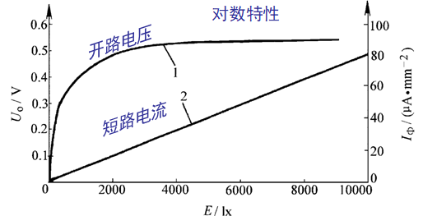
- 温度特性
- 应用——照度计、浊度计
- 数字位置传感器
- 直接与间接测量的区别
直接测量：若位置传感器所测量的对象就是被测量本身，即用直线式传感器测直线位移，用旋转式传感器测角位移，则该测量方式为直接测量。
间接测量：若旋转式位置传感器测量的回转运动只是中间值，再由它推算出与之关联的移动部件的直线位移，则该测量方式为间接测量。
- 绝对式与增量式的区别
绝对式测量：每一被测点都有一个对应的编码,常以二进制数据形式来表示（例如:10 1011 0010）。即使断电之后再重新上电,也能读出绝对式测量传感器当前位置的数据。典型的绝对式位置传感器有绝对式角编码器。
增量式测量：移动部件每移动一个基本长度单位，位置传感器便发出一个测量信号，此信号通常是脉冲形式。这样，一个脉冲所代表的基本长度单位就是分辨力，对脉冲计数，便可得到位移量。
- 旋转式位置传感器（最常用的是角编码器）
- 绝对旋转编码器（绝对式）：输出编码对应的是一个角度的绝对值。
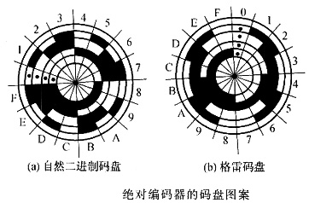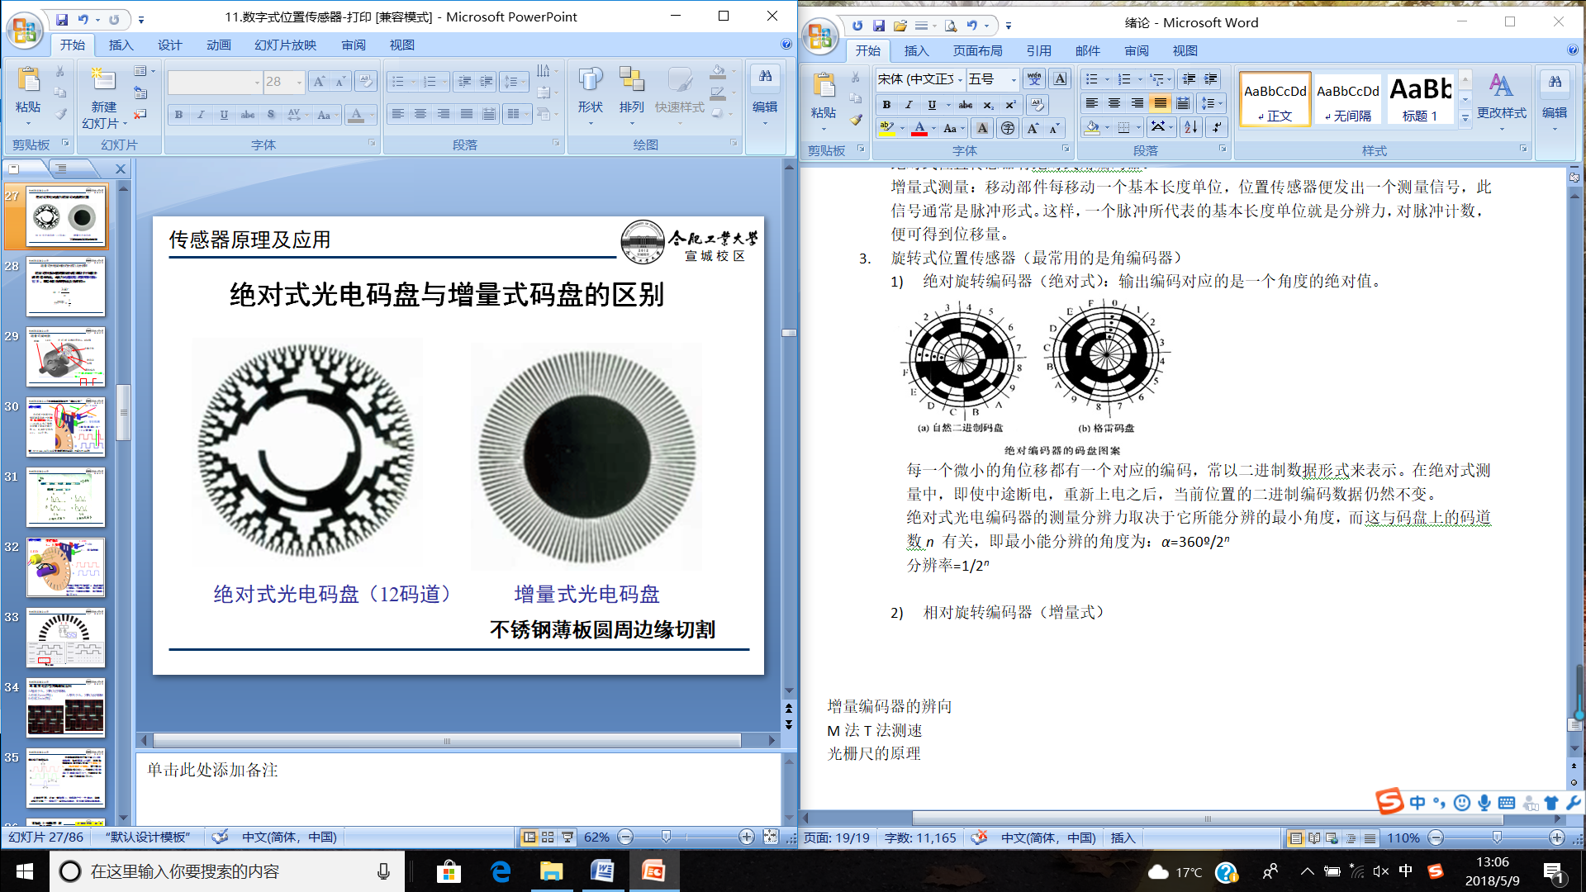
每一个微小的角位移都有一个对应的编码，常以二进制数据形式来表示。在绝对式测量中，即使中途断电，重新上电之后，当前位置的二进制编码数据仍然不变。
绝对式光电编码器的测量分辨力取决于它所能分辨的最小角度，而这与码盘上的码道数n 有关，即最小能分辨的角度为：α=360º/2^{n}
分辨率=1/2^{n}
- 相对旋转编码器（增量式）：增量式光电编码器的测量分辨力取决于它所能分辨的最小角度，而这与码盘圆周上的狭缝条纹数n 有关，即最小能分辨的角度及分辨率为：α=360º/n
- 增量编码器的辨向
栏板上的两个狭缝距离是码盘上的两个狭缝距离W的(m +1/4)倍，m为正整数,并设置了两组光敏元件A、B,有时又称为cos、sin元件。
光电编码器的光栏板上有A与B两组狭缝，彼此错开1/4节距，两组狭缝相对应的光敏元件所产生的信号A、 B彼此相差90°相位，用于辨向（辨别旋转方向）。当码盘正转时，A信号超前B信号90°；当码盘反转时，B信号超前A信号90°。在码盘里圈，还有一根狭缝C，每转能产生一个脉冲，该脉冲信号又称“一转信号”或零标志脉冲，作为测量的起始基准。
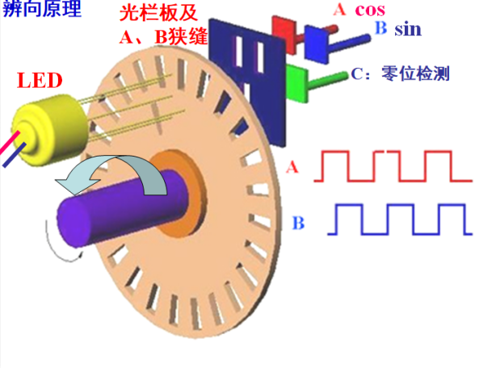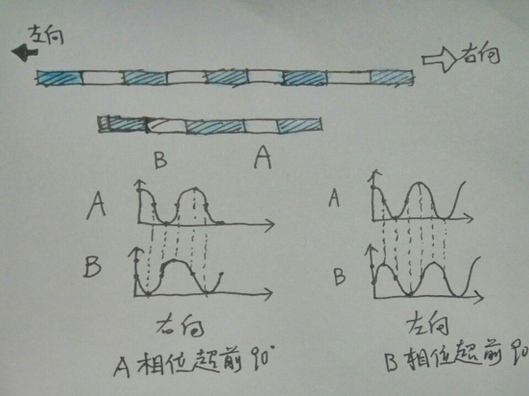
- 基于增量编码器的测速方法：
- M法测速：在一定的时间间隔t_{s}内，用编码器所产生的脉冲数来确定速度的方法称为Ｍ法测速。
- T法测速：编码器每转产生 N 个脉冲，用已知频率f_{c}作为时钟，填充到角编码器输出的两个相邻脉冲之间的脉冲数为m₂个，则转速(r/min)为 n = 60f_{c} / (Nm₂ )
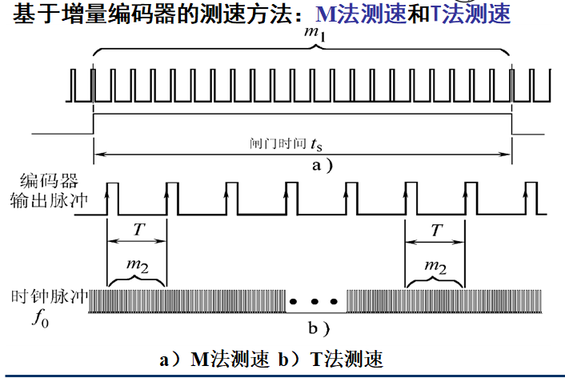
- 光栅尺的原理
拉直的码盘边缘就是一个光栅。
光栅：由大量等宽等间距的平行狭缝组成的光学器件
当指示光栅与主光栅有相对运动（左右动）时，莫尔条纹也作同步移动（上下动）。
光栅移动一个栅距W，莫尔条纹的光强变化一个周期。
莫尔条纹移过的条纹数与光栅移过的刻线数相等。
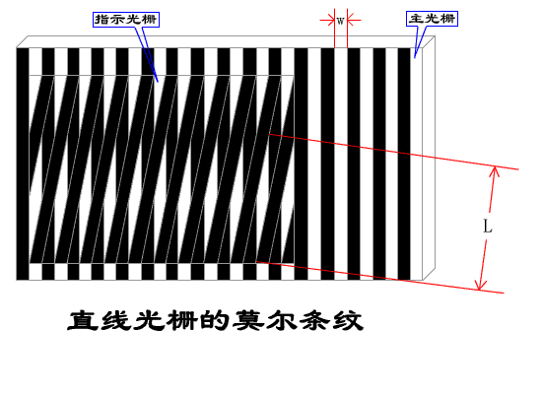
在透射式直线光栅中，把主光栅与指示光栅的刻线面相对叠合在一起，中间留有很小的间隙，并使两者的栅线保持很小的夹角θ。在两条光栅的透光线的重合处，光从缝隙透过，形成亮带；在两光栅刻线的不透光处，由于相互挡光作用而形成暗带。
前面我们说，光栅的栅距（间隙）太小则无法为光敏元件识别。
那么，莫尔条纹的间距是放大了的光栅栅距，它随着指示光栅与主光栅刻线夹角θ而改变。θ越小，L越大，相当于把微小的栅距扩大了1／θ倍。由此可见，计量光栅起到光学放大器的作用。
光栅的辨向：
光栅信号中的正弦信号和余弦信号存在90°相位差，通过合适的电路利用这个相位差实现光栅移动的辨向。

